Календарно-тематическое планирование
по английскому языку
для 2-ого класса
(начальный уровень)

Количество часов - 68

2014-2015 уч.год
Календарно-тематическое планирование
2 класс
Четверть | Урок | Тема( подтема) урока | Характеристика деятельности учащихся | Кол-во часов | Дата
 |  |  |  |  | план | факт
I | 1 | Вводный инструктаж по т/б. Cтрана / страны изучаемого  языка и родная страна.  Формирование лексических навыков  аудирования. | Знакомятся с географическим положением Великобритании и США,  с традицией проведения Парада, посвященного Дню Благодарения .  Воспринимают английские фразы приветствия и знакомства на слух.  Читают по транскрипции.  Выполняют упражнения под рубриками « Знаки и буквы» и  « Учитесь слушать и слышать»  Работают со справочным материалом( грамматический справочник)  Воспроизводят графически и каллиграфически буквы Nn, Mm, Ll, Ii.  Овладевают диалогической формой речи.  Учатся вести диалог-расспрос, расспрашивать собеседника и отвечать на его вопросы;  Овладевают монологической формой речи.  - описывают (предмет, картинку, персонаж);  Овладевают специальными учебными умениями и универсальными учебными действиями:  - учатся сотрудничать со сверстниками, работать в паре/ группе;  - вести диалог, учитывая позицию собеседника,  - работать самостоятельно, когда учитель спрашивает других;  - учатся пользоваться различными опорами для построения собственных высказываний: речевыми образцами, ключевыми словами, планом, логико-синтаксическими схемами (ЛСС) и др. | 1
I | 2 | «Я и мои друзья. Знакомство  Формирование лексических навыков говорения | Знакомятся с британскими и американскими именами , талисманом Олимпийских игр в Австралии- ехидной Милли, песенкой- приветствием. Распознают и употребляют в речи основные коммуникативные фразы  знакомства. Читают по транскрипции и по буквам Nn, Mm, Ll, Hh, Kk.  Работают со справочным материалом( лингвостр. словарем)  Выполняют упражнения под рубрикой « Учитесь читать»  Обводят по образцу буквы Hh,Kk.  Овладевают диалогической формой речи.  Учатся вести диалог-расспрос, расспрашивать собеседника и отвечать на его вопросы;  Овладевают монологической формой речи.  - описывают (предмет, картинку, персонаж);  Овладевают специальными учебными умениями и универсальными учебными действиями:  - учатся сотрудничать со сверстниками, работать в паре/ группе;  - вести диалог, учитывая позицию собеседника,  - работать самостоятельно, когда учитель спрашивает других;  - учатся пользоваться различными опорами для построения собственных высказываний: речевыми образцами, ключевыми словами, планом, логико-синтаксическими схемами (ЛСС) и др. | 1
I | 3 | Cтрана / страны изучаемого  языка и родная страна.  Формирование лексических навыков чтения | Знакомятся с традицией проведения Парада, посвященного Дню Благодарения в Нью-Йорке, с популярными героями сказок Стюарт Литл, Микки Маус, Пусси Кэт, Хенни Пенни.  Распознают и употребляют в речи основные коммуникативные фразы  Работают со справочными материалами( лингвострановедческим словарем и грамматическим справочником)Учатся взаимодействовать в группе. Читают по транскрипции  Воспроизводят графически и каллиграфически буквы. Ss, Uu.  Овладевают диалогической формой речи.  Учатся вести диалог-расспрос, расспрашивать собеседника и отвечать на его вопросы;  Овладевают монологической формой речи.  - описывают (предмет, картинку, персонаж);  Овладевают специальными учебными умениями и универсальными учебными действиями:  - учатся сотрудничать со сверстниками, работать в паре/ группе;  - вести диалог, учитывая позицию собеседника,  - работать самостоятельно, когда учитель спрашивает других;  - учатся пользоваться различными опорами для построения собственных высказываний: речевыми образцами, ключевыми словами, планом, логико-синтаксическими схемами (ЛСС) и др. | 1
I | 4 | Я и моя семья. Черты характера.  Формирование грамматических  навыков:«Неопределенный артикль с существительными . Глагол to be 1-е лицо ед. ч.» | Знакомятся со студией Foley Artist в Диснейленде, с популярными детскими считалками  Различают существительные с неопределенным артиклем и употребляют в речи .  Работают со справочными материалами( лингвострановедческим словарем и грамматическим справочником) Читают по транскрипции  Пишут по образцу буквы Xx,Qq. | 1
I | 5 | Я и мои друзья. Знакомство.  Формирование грамматических навыков: «Качественные прилагательные. Глагол to be 2-е лицо ед. ч.» | Знакомятся с героями американского мультфильма «Том и Джерри», с героем русского мультфильма А.Хайта- котом Леопольдом.  Узнают и используют в речи качественные прилагательные .  Понимают и используют глагол to be 2-е лица единственного числа  Читают по транскрипции  Обводят по образцу буквы Pp, Tt. | 1
I | 6 | Мир вокруг меня. Любимые животные.  Формирование грамматических навыков: «Качественные прилагательные. Глагол to be 3-е лицо ед ч.» | Знакомятся с персонажами из англоязычных сказок ( Ангелина Мауслинг), мультфильмов (утка Дейзи, Мышонок Джерри), телевизионного шоу ( Барни).  Узнают и используют в речи качественные прилагательные .  Понимают и используют глагол to be 3-е лица единственного числа.  Работают со справочными материалами ( лингвострановедческим словарем и грамматическим справочником) Читают по транскрипции  Отрабатывают навык каллиграфии букв Bb, Cc. | 1
I | 7 | Мир вокруг меня. Любимые герои  Формирование лексических навыков  чтения. | Знакомятся с героями сказки Н.Носова» Приключения Незнайки и его друзей»  транскрипционными знаками и запоминают их звуковой образ  Учатся овладению формами высказываний по образцу.  Учатся сотрудничать в группе.  Читают по транскрипции  Формировать навык каллиграфии букв Dd, Ee, Gg.  Овладевают диалогической формой речи.  Учатся вести диалог-расспрос, расспрашивать собеседника и отвечать на его вопросы;  Овладевают монологической формой речи.  - описывают (предмет, картинку, персонаж);  Овладевают специальными учебными умениями и универсальными учебными действиями:  - учатся сотрудничать со сверстниками, работать в паре/ группе;  - вести диалог, учитывая позицию собеседника,  - работать самостоятельно, когда учитель спрашивает других;  - учатся пользоваться различными опорами для построения собственных высказываний: речевыми образцами, ключевыми словами, планом, логико-синтаксическими схемами (ЛСС) и др. | 1
I | 8 | «Я и мои друзья»  Формирование лексических навыков  чтения: « Совместные игры».Входящий контроль. | Знакомятся с любимыми занятиями сказочных персонажей.  Понимать и использовать в речи лексический и грамматический материал урока  Развивать умения взаимодействовать с окружающими .  Учатся читать по буквам. Dd Gg Jj, Rr, Zz. Bb  Отрабатывают навык каллиграфии букв Jj, Rr, Zz.  Овладевают диалогической формой речи.  Учатся вести диалог-расспрос, расспрашивать собеседника и отвечать на его вопросы;  Овладевают монологической формой речи.  - описывают (предмет, картинку, персонаж);  Овладевают специальными учебными умениями и универсальными учебными действиями:  - учатся сотрудничать со сверстниками, работать в паре/ группе;  - вести диалог, учитывая позицию собеседника,  - работать самостоятельно, когда учитель спрашивает других;  - учатся пользоваться различными опорами для построения собственных высказываний: речевыми образцами, ключевыми словами, планом, логико-синтаксическими схемами (ЛСС) и др. | 1
I | 9 | «Мир моих увлечений»  Совершенствование лексических навыков говорения: «Любимые игры и занятия » | Совершенствовать навык чтения по транскрипции .  Понимать и использовать в речи лексический и грамматический материал урока  Развивать умения взаимодействовать с одноклассниками в группе и в паре. | 1
I | 10 | «Я и мои друзья»  Совершенствование грамматических навыков: «Глаголы в настоящем времени 3 лица , ед. число.» | Совершенствуют навык чтения по транскрипции .  Учатся понимать и использовать в речи лексический и грамматический материал урока: прилагательные цвета, глаголы в настоящем времени3 лица , ед. ч.  Развивать умения взаимодействовать с одноклассниками в группе и в паре  Формировать навык каллиграфии букв Aa, Oo,Vv. | 1
I | 11 | «Я и мои друзья»  Совершенствование грамматических навыков: «Глагол to be 3-е лица ед .числа в отрицательной форме» | Учится использовать основные коммуникативные типы речи: описание, сообщение, рассказ  Учится сотрудничать со сверстниками, работать в группе.  Совершенствовать навык чтения по транскрипции  Формировать умение работать над каллиграфией | 1
I | 12 | « Я и моя семья »  Совершенствование лексических навыков чтения : « Качественные прилагательные» | Знакомятся с транскрипционными знаками [f],[w],[z],[/\]  Находят соответствие между звуковым и графическим образами.  Читают по транскрипции новый речевой материал  Учатся записывать слова в транскрипции  Работать со справочными материалами( лингвострановедческим словарем и грамматическим справочником) | 1
I | 13 | «Мир вокруг меня»  Совершенствование лексических навыков говорения, аудирования: «Домашние питомцы» | Знакомятся с известными персонажами англоязычной детской литературы: Матушка Гусыня, доктор Фостер, Элизабет.  Понимают небольшой текст при восприятии аудиозаписи  Учатся использовать основные коммуникативные типы речи: описание, рассказ.  Учатся пользоваться речевыми образцами.  Описывают персонаж сказки.  Учатся писать буквы английского алфавита Ff, Ww, Yy. | 1
I | 14 | «Я и мои друзья»  Развитие грамматических навыков чтения:  «Множественное число существительных» | Знакомятся с известными персонажами англоязычной детской литературы: доктор Дулитл и его питомцы  Учатся распознавать имена собственные и нарицательные  Учатся понимать и использовать в речи существительные множественного числа  Читают по транскрипции новый речевой материал  Овладевают диалогической формой речи.  Учатся вести диалог-расспрос, расспрашивать собеседника и отвечать на его вопросы;  Овладевают монологической формой речи.  - описывают (предмет, картинку, персонаж);  Овладевают специальными учебными умениями и универсальными учебными действиями:  - учатся сотрудничать со сверстниками, работать в паре/ группе;  - вести диалог, учитывая позицию собеседника,  - работать самостоятельно, когда учитель спрашивает других;  - учатся пользоваться различными опорами для построения собственных высказываний: речевыми образцами, ключевыми словами, планом, логико-синтаксическими схемами (ЛСС) и др. | 1
I | 15 | «Мир вокруг меня»  Развитие грамматических  навыков говорения:  «Глагол to be во множественном числе положительная и отрицательная формы» Контроль аудирования. | Учатся различать на слух и адекватно произносить звуки английского  языка: [f],[w],[z],[/\].  Учатся понимать и использовать в речи глагол- связку to be во множественном числе : положительная и отрицательная формы.  Рассказывают о любимых персонажах сказок, о взаимоотношениях с друзьями. | 1
I | 16 | «Я и моя семья. Черты характера.  Развитие умений говорения Монологическая речь. Контроль письма. | Знакомятся с популярными персонажами английских и американских сказок : медвежонок Тедди, Бомбуа, Ойн, Чарли Браун, Ариэль.  Учатся использовать основные коммуникативные типы речи: описание, рассказ.  Учатся пользоваться речевыми образцами.  Описывают любимых героев.  Различают на слух и учатся адекватно произносить звуки английского  языка. | 1
I | 17 | «Я и мои друзья Знакомство.  Развитие грамматических навыков чтения , письма  Личные и притяжательные местоимения .Контроль чтения. | Знакомятся с песенкой « Как тебя зовут?», с самыми популярными питомцами в Великобритании  Учатся понимать и использовать в речи личные и притяжательные местоимения.  Делают подписи к рисункам.  Овладевают диалогической формой речи.  Учатся вести диалог-расспрос, расспрашивать собеседника и отвечать на его вопросы;  Овладевают монологической формой речи.  - описывают (предмет, картинку, персонаж);  Овладевают специальными учебными умениями и универсальными учебными действиями:  - учатся сотрудничать со сверстниками, работать в паре/ группе;  - вести диалог, учитывая позицию собеседника,  - работать самостоятельно, когда учитель спрашивает других;  - учатся пользоваться различными опорами для построения собственных высказываний: речевыми образцами, ключевыми словами, планом, логико-синтаксическими схемами (ЛСС) и др. | 1
I | 18 | «Я и мои друзья»  Развитие умений говорения, чтения. Контроль говорения. | Знакомятся с традиционной куклой Петрушкой.  Развивают умения контролировать и оценивать учебные действия в соответствии с поставленной задачей | 1
II | 19 | «Мир вокруг меня»  Формирование лексических навыков  чтения, говорения | Знакомятся с известной песенкой « Английский алфавит», с персонажем Гроувер из известной американской программы «Улица Сезам»,главным героем сказки К.Коллоди « Приключение Пиноккио»  Учатся вести диалог- расспрос  Учатся работать самостоятельно, когда учитель спрашивает других  учатся пользоваться различными опорами для построения высказывания  Читают по транскрипции новый речевой материал | 1
II | 20 | «Мир вокруг меня. Любимые животные  Формирование лексических навыков  аудирования | Знакомятся с информацией о платформе « Планета животных»  Учатся воспринимать и понимать на слух сообщения при восприятии аудиозаписи.  Овладевают умением координированной работы с разными компонентами учебно-методического комплекта  Делают подписи к рисункам | 1
II | 21 | Мир вокруг меня.Что умеют делать животные.  Формирование грамматических навыков  чтения: «Множественное число имен существительных» | Учатся читать по правилам: окончания существительных во множественном числе.  Описывают любимых животных.  Работают со справочными материалами( англо- русским словарем и грамматическим справочником)  Овладевают диалогической формой речи.  Учатся вести диалог-расспрос, расспрашивать собеседника и отвечать на его вопросы;  Овладевают монологической формой речи.  - описывают (предмет, картинку, персонаж);  Овладевают специальными учебными умениями и универсальными учебными действиями:  - учатся сотрудничать со сверстниками, работать в паре/ группе;  - вести диалог, учитывая позицию собеседника,  - работать самостоятельно, когда учитель спрашивает других;  - учатся пользоваться различными опорами для построения собственных высказываний: речевыми образцами, ключевыми словами, планом, логико-синтаксическими схемами (ЛСС) и др. | 1
II | 22 | Мир моих увлечений.  Любимые игры и занятия.  Формирование лексических , навыков говорения. Числительные от 1до 10. | Знакомятся с динозавриком Барни, с популярными играми детей англоязычных стран, английской считалочкой.  Учатся воспроизводить небольшие произведения детского фольклора: считалочка  Овладевают и используют в речи счет от 1 до 10. | 1
II | 23 | Cтрана / страны изучаемого  языка и родная страна.  Название континентов.  Формирование грамматических навыков:« Общие и специальные вопросы. Глагол to be в единственном числе.» | Знакомятся с понятием « Олимпийские игры», символами и талисманами летних и зимних Олимпийских игр, названиями континентов и частей света, разнообразными представителями животного мира, ставшими талисманами Олимпийских игр.  Учатся вести диалог- расспрос.  Учатся правильно произносить предложения с точки зрения их ритмико- интонационных особенностей: вопросительное предложение( общий и специальный вопрос) | 1
II | 24 | «Мир моих увлечений»  Зимние и летние виды спорта.  Формирование грамматических навыков:« Общие и специальные вопросы. Глагол to be в множественном числе.» | Знакомятся с талисманами летних и зимних Олимпийских игр, с некоторыми олимпийскими видами спорта, с представителями животного мира Австралии.  Учатся правильно произносить вопросительные предложения  Учатся вести диалог- расспрос  Читают по транскрипции новый речевой материал | 1
II | 25 | Cтрана / страны изучаемого  языка и родная страна. Коренные американцы и предметы их быта.  Формирование лексических навыков:  « Структура this is» | Знакомятся с обычаями , традициями. историей появления праздника День Благодарения в США,с героиней легенд об индейцах- Покахонтас, с бытом коренных жителей Америки- индейцев, с песенкой « 10 маленьких индейцев»  Воспринимают новые лексические единицы  Читают по транскрипции новый речевой материал  Рассказывают о стране изучаемого языка.  Воспроизводят небольшое стихотворение наизусть. | 1
II | 26 | «Страна / страны изучаемого  языка и родная страна.  Совершенствование грамматических навыков:« Оборот there is/are.» | Знакомятся особенностями жизни и быта индейцев Северной Америки.  Учатся понимать и использовать в речи оборот there is/are  Извлекают запрашиваемую информацию из письменного текста и текста . воспринимаемого на слух.  Учатся заполнять таблицы.  Работают со справочными материалами( лингвострановедческим словарем и грамматическим справочником | 1
II | 27 | Страна / страны изучаемого языка и родная страна . Описание местности.  Совершенствование грамматических навыков:« Оборот there is/are Отрицательная форма.» | Знакомятся особенностями жизни и быта индейцев Северной Америки.  Учатся понимать и использовать в речи оборот there is/are в отрицательной форме  Используют в качестве опоры при построении собственных высказываний план, лексическую таблицу.  Рассказывают о стране изучаемого языка  Читают по транскрипции .  Подписывают картинки.  Работают со справочными материалами(лингвострановедческим словарем ) | 1
II | 28 | Страна / страны изучаемого языка и родная страна. Рождество и Новый год.  Совершенствование  лексических навыков  говорения Монологическая речь | Знакомятся с обычаями и традициями празднования Рождества в англоязычных странах , с песней «We all clap hands together»  Используют в качестве опоры при построении собственных высказываний план, лексическую таблицу.  Рассказывают о стране изучаемого языка  Читают по транскрипции .  Работают со справочными материалами(лингвострановедческим словарем  Учат наизусть детскую песенку «We all clap hands together».  Овладевают диалогической формой речи.  Учатся вести диалог-расспрос, расспрашивать собеседника и отвечать на его вопросы;  Овладевают монологической формой речи.  - описывают (предмет, картинку, персонаж);  Овладевают специальными учебными умениями и универсальными учебными действиями:  - учатся сотрудничать со сверстниками, работать в паре/ группе;  - вести диалог, учитывая позицию собеседника,  - работать самостоятельно, когда учитель спрашивает других;  - учатся пользоваться различными опорами для построения собственных высказываний: речевыми образцами, ключевыми словами, планом, логико-синтаксическими схемами (ЛСС) и др. | 1
II | 29 | «Страна/ страны изучаемого языка и родная страна: герои рождественского и новогоднего праздника  Развитие умений аудирования. Контроль аудирования. | Знакомятся с обычаями и традициями празднования Нового года и Рождества в нашей стране, сравнивают с с аналогичными праздниками в англоязычных странах.  Воспринимают и понимают на слух речь учителя и одноклассников.  Используют в качестве опоры при построении собственных высказываний план, лексическую таблицу.  Заполняют пробелы в письме.  Учатся пользоваться ключевыми словами для построения письменного высказывания. | 1
II | 30 | «Страна/ страны изучаемого языка и родная страна: новогодние костюмы  Развитие умений чтения. Контроль письма. | Знакомятся с рождественской символикой в англоязычных странах  Сравнивают традиции празднования в родной стране с аналогичными праздниками в англоязычных странах.  Учатся читать и понимать текст с целью извлечения конкретной информации.  Работают со справочными материалами(лингвострановедческим словарем | 1
II | 31 | Тема: «Мир моих увлечений»  Любимые игры и занятия.  Развитие умений письма.  Письмо Санта- Клаусу. Контроль чтения. | Знакомятся с рождественской символикой в англоязычных странах, с реалиями и понятиями (Lapland, Santa Park, Elf School, elves, gnomes)  Знакомятся с отрывком из стихотворения «An elf named Freddie»  Учатся пользоваться ключевыми словами для построения письменного высказывания.  Овладевают диалогической формой речи.  Учатся вести диалог-расспрос, расспрашивать собеседника и отвечать на его вопросы;  Овладевают монологической формой речи.  - описывают (предмет, картинку, персонаж);  Овладевают специальными учебными умениями и универсальными учебными действиями:  - учатся сотрудничать со сверстниками, работать в паре/ группе;  - вести диалог, учитывая позицию собеседника,  - работать самостоятельно, когда учитель спрашивает других;  - учатся пользоваться различными опорами для построения собственных высказываний: речевыми образцами, ключевыми словами, планом, логико-синтаксическими схемами (ЛСС) и др. | 1
II | 32 | «Мир моих увлечений. Игрушки , песни. Контроль говорения.  Защита проекта  «Новогодний подарок». | Знакомятся с символами Рождества и Нового года в англоязычных странах и в России , с традиционными зимними поздравительными открытками и правилами их написания.  Воспроизводят наизусть стихи о Рождестве.  Защищают свои проекты  Учатся говорить выразительно( соблюдать правильную интонацию) | 1
3 | 33 | Повторный инструктаж по т/б.Тема: «Страна изучаемого языка и родная страна.  Достопримечательности: скульптуры сказочных героев.  Формирование  лексических навыков  аудирования | Знакомятся с Питером Пэном –героем шотландского писателя Джеймса Барри, с памятниками литературным героям, с игрой «Animal?Mineral?»  Воспринимают на слух в аудиозаписи основное содержание небольших доступных текстов, построенных на изученном языковом материале.  Работают со справочными материалами(лингвострановедческим словарем, грамматическим справочником)  Совершенствуют навыки чтения по транскрипции  Читают с полным пониманием прочитанного., | 1
3 | 34 | Мир вокруг меня. Литературные  произведения, анимационные  фильмы и их герои  Формирование  лексических навыков  чтения | Знакомятся с героями сказок нашей страны  Совершенствуют навыки чтения по транскрипции  Читают с полным пониманием прочитанного  Работают со справочными материалами(лингвострановедческим словарем)  Овладевают диалогической формой речи.  Учатся вести диалог-расспрос, расспрашивать собеседника и отвечать на его вопросы;  Овладевают монологической формой речи.  - описывают (предмет, картинку, персонаж);  Овладевают специальными учебными умениями и универсальными учебными действиями:  - учатся сотрудничать со сверстниками, работать в паре/ группе;  - вести диалог, учитывая позицию собеседника,  - работать самостоятельно, когда учитель спрашивает других;  - учатся пользоваться различными опорами для построения собственных высказываний: речевыми образцами, ключевыми словами, планом, логико-синтаксическими схемами (ЛСС) и др. | 1
3 | 35 | Я и моя семья .  Любимые занятия членов семьи  Формирование лексических навыков говорения. | Знакомятся с героями сказок шотландского писателя Джеймса Барри – девочкой Венди и ее семьей, английской писательницы Памелы Трэверс Мери Попинс, мышонком Фредериком,с персонажами сказок братьв Гримм «Хэнсель и Гретель», русскими сказками « Маша и медведь»,  « Снегурочка». « Колобок»  Учатся говорить в нормальном темпе.  Совершенствуют навыки чтения по транскрипции  Читают с целью извлечения конкретной информации | 1
3 | 36 | Я и моя семья. Любимые занятия членов семьи.  Формирование грамматических навыков говорения.:« Глагол have got утвердительная и отрицательная  формы» | Знакомятся с героями сказок шотландского писателя Джеймса Барри сказкой Шарля Перро» Красная Шапочка» . Сказкой братьев Гримм « Белоснежка и семь гномов» с русскими сказками « Гуси- лебеди», « Сестрица Аленушка и братец Иванушка».  Учатся понимать и использовать в речи глагол have got в утвердительной отрицательной формах.  Совершенствуют навыки чтения по транскрипции | 1
3 | 37 | Я и моя семья. Их имена и черты характера  Формирование грамматических навыков говорения:« Глагол has got . утвердительная и отрицательная формы» | Знакомятся со сказкой К. Коллоди « Приключения Буратино»,персонажами повести- сказки Э.Б. Уайта « Стюарт Литл», с героями Ф.Баума « Удивительный волшебник из страны Оз», героями повести- сказки А.Линдгрен « Карлсон, который живет на крыше»  Учатся понимать и использовать в речи глагол has got в утвердительной и отрицательной форме . | 1
3 | 38 | «Я и моя семья. Члены семьи и черты характера  Совершенствование грамматических навыков чтения, говорения: « Глагол have got вопросительная форма» | Знакомятся с популярными играми детей англоязычных стран « Happy families» и « Quick bingo» с песенкой « Have you got a mother?», продолжение знакомства с героями известных книг « История доктора Дулитла» и « Доктора Айболита»  Учатся читать с соответствующим ритмико-интонационным оформлением  вопросительные предложения.  Учатся вести диалог-расспрос глаголом have got. | 1
3 | 39 | Я и моя семья.  Члены семьи их взаимоотношения.  Совершенствование лексических навыков чтения. | Знакомятся с характерами героев сказки Д. Барри «Питер Пэн», «Золушка», «Морозко»  Учатся читать с целью полного понимания содержания.  Учатся выражать суждение относительно поступков героев.  Овладевают диалогической формой речи.  Учатся вести диалог-расспрос, расспрашивать собеседника и отвечать на его вопросы;  Овладевают монологической формой речи.  - описывают (предмет, картинку, персонаж);  Овладевают специальными учебными умениями и универсальными учебными действиями:  - учатся сотрудничать со сверстниками, работать в паре/ группе;  - вести диалог, учитывая позицию собеседника,  - работать самостоятельно, когда учитель спрашивает других;  - учатся пользоваться различными опорами для построения собственных высказываний: речевыми образцами, ключевыми словами, планом, логико-синтаксическими схемами (ЛСС) и др. | 1
3 | 40 | «Я и моя семья. Обязанности членов семьи  Совершенствование лексических навыков аудирования. | Знакомятся с приметами , английским и русскими поговорками, связанными с названиями дней недели, английской песенкой « Сегодня пятница»  Учатся понимать на слух небольшой текст с извлечением конкретной информации.  Учатся понимать песенку и стихотворение. | 1
3 | 41 | «Я и моя семья.  Члены семьи и черты характера  Совершенствование лексических навыков говорения. | Учатся воспроизводить наизусть песенку «Сегодня пятница»  и стихотворение о днях недели.  Учатся говорить о себе.  Учатся использовать речевой образец в качестве опоры для построения собственного высказывания. | 1
3 | 42 | «Путешествие.» Виды транспорта.  Совершенствование лексических навыков письма. | Знакомятся с английской песенкой « Послушай», с расположением некоторых стран и континентов.  Учатся писать слова с заглавной буквы название стран и континентов.  Учатся понимать песенку« Послушай»,  Учатся сотрудничать со сверстниками , вести диалог. | 1
 | 43 | Мир моих увлечений.  Совершенствование грамматических  навыков: «Модальный глагол can  утвердительная и отрицательная формы» | Знакомятся с тем что умеют делать и как умеют передвигаться герои сказок.  Учатся понимать и использовать в речи модальный глагол can в  утвердительной и отрицательной формах  Работают со справочными материалами( грамматическим справочником)  Совершенствуют навыки чтения по транскрипции  Овладевают диалогической формой речи.  Учатся вести диалог-расспрос, расспрашивать собеседника и отвечать на его вопросы;  Овладевают монологической формой речи.  - описывают (предмет, картинку, персонаж);  Овладевают специальными учебными умениями и универсальными учебными действиями:  - учатся сотрудничать со сверстниками, работать в паре/ группе;  - вести диалог, учитывая позицию собеседника,  - работать самостоятельно, когда учитель спрашивает других;  - учатся пользоваться различными опорами для построения собственных высказываний: речевыми образцами, ключевыми словами, планом, логико-синтаксическими схемами (ЛСС) и др. | 1
 | 44 | Мир моих увлечений.  Совершенствование грамматических  навыков говорения «Модальный глагол can вопросительная форма» | Продолжают знакомство с героями сказки Д. Барри «Питер Пэн»,  Учатся сотрудничать со сверстниками , вести диалог  Работают со справочными материалами( грамматическим справочником)  Совершенствуют навыки чтения по транскрипции | 1
 | 45 | «Я и мои друзья. Совместные игры»  Развитие умений говорения. Промежуточный контроль. | Знакомятся с популярными играми и любимыми занятиями детей в англоязычных странах.  Учатся говорить о себе, заполнять таблицу.  Учатся использовать речевой образец в качестве опоры для построения собственного высказывания.  Овладевают диалогической формой речи.  Учатся вести диалог-расспрос, расспрашивать собеседника и отвечать на его вопросы;  Овладевают монологической формой речи.  - описывают (предмет, картинку, персонаж);  Овладевают специальными учебными умениями и универсальными учебными действиями:  - учатся сотрудничать со сверстниками, работать в паре/ группе;  - вести диалог, учитывая позицию собеседника,  - работать самостоятельно, когда учитель спрашивает других;  - учатся пользоваться различными опорами для построения собственных высказываний: речевыми образцами, ключевыми словами, планом, логико-синтаксическими схемами (ЛСС) и др. | 1
 | 46 | Страна, страны изучаемого языка и родная страна. Описание местности.  Развитие умений чтения | Продолжают знакомство с героями сказки Д. Барри «Питер Пэн»,  Знакомятся с географической картой, песенкой  Учатся читать с целью извлечения конкретной информации  Учатся читать. понимать и использовать в речи оборот there is/are, множественное число существительных  Извлекают запрашиваемую информацию из письменного текста и текста . воспринимаемого на слух. | 1
 | 47 | Страна, страны изучаемого языка и родная страна. Описание местности.  Развитие грамматических навыков:  « Is there/are there» Диалогическая речь | Продолжают знакомство с героями сказки Д. Барри «Питер Пэн»,  Знакомятся с героями сказки « Маленький принц».  Учатся сотрудничать со сверстниками , вести диалог с грамматической структурой Is there, are there.  Работают со справочными материалами( грамматическим справочником)  Учатся использовать речевой образец в качестве опоры для построения собственного высказывания | 1
 | 48 | Путешествия.  Развитие умений письма. Письмо другу  Контроль аудирования | Знакомятся со страницей «Ask Earl» в Интернете.  Учатся правильно списывать текст. Работают со справочными материалами( грамматическим справочником  Учатся правильно выбирать в словаре значение слова.  Учатся контролировать себя. (Контроль уровня сформированности навыков и уровня развития аудирования) | 1
 | 49 | Я и мои друзья.  Развитие умений говорения  Контроль чтения | Знакомятся с детским журналом «Click»  Развивают навыки чтения по транскрипции.  Учатся контролировать себя. (Контроль уровня сформированности навыков и уровня развития чтения) | 1
 | 50 | «Страна, страны изучаемого языка и родная страна »  Развитие умений чтения  Контроль письма | Учатся оперировать в процессе общения активной лексикой в соответствии с коммуникативной задачей  Учатся контролировать себя. (Контроль уровня сформированности навыков и уровня развития письма.) | 1
 | 51 | Я и моя семья  Контроль говорения | Учатся контролировать себя.  ( Контроль уровня сформированности навыков и уровня развития говорения) | 1
 | 52 | Я и мои друзья  Защита проекта  « Моя книга» | Знакомятся и готовятся к участию в празднования Международного дня детской книги  Учатся составлять рассказ в письменной форме по плану и ключевым словам  Учатся высказываться логично и связно. | 1
IV | 53 | «Страна, страны изучаемого языка и родного языка.»  Формирование лексических навыков  говорения | Продолжают знакомство с героями сказки Д. Барри «Питер Пэн»,  Знакомятся с героями сказки про хоббитов, Белоснежкой и семь гномов,  с тремя поросятами, Винни - Пухом.  Воспринимают новые лексические единицы в контексте.  Осознают значение новых лексических единиц  Комбинируют новые лексические единицы с уже известными лексическими единицами | 1
IV | 54 | «Я и мои друзья. Совместные игры. Любимые занятия»  Формирование  грамматических навыков : «Общие вопросы в настоящем времени » | Знакомятся с песенкой « I live in a city»  Учатся правильно произносить вопросительные предложения: общий вопрос в настоящем времени и краткий ответ.  Работают со справочными материалами( грамматическим справочником)  Учатся использовать речевой образец в качестве опоры для построения собственного высказывания | 1
IV | 55 | «Я и моя семья. Любимая еда »  Формирование лексических навыков  аудирования | Продолжают знакомство с героями сказки Д. Барри «Питер Пэн».  Знакомятся с песенкой « Plumps and apples»  Учатся догадываться о значении звучащего слова с опорой на контекст или на сходство в звучании на родном языке  Воспринимают и понимают на слух речь учителя и одноклассников. | 1
IV | 56 | Я и моя семья. Любимая еда »  Формирование грамматических навыков «Общие вопросы в настоящем времени 3- лицо ед. число» | Продолжают знакомство с героями сказки Д. Барри «Питер Пэн» ( какие  Цвета любит Венди, ее вкусы и отношение к жителям острова)  Учатся правильно произносить вопросительные предложения: общий вопрос в настоящем времени 3- лица единственного числа .  Работают со справочными материалами( грамматическим справочником)  Учатся использовать речевой образец в качестве опоры для построения собственного высказывания  Учатся вести: диалог-расспрос (запрос информации и ответ на него) | 1
IV | 57 | Я и моя семья. Любимая еда .  Совершенствование лексических, грамматических навыков письма | Знакомятся со сказкой «Золушка».  Самостоятельно используют новое грамматическое правило : «Общие вопросы в настоящем времени 3- лицо ед. число»  Отвечают письменно на вопросы.  Совершенствуют навыки чтения по транскрипции  Овладевают диалогической формой речи.  Учатся вести диалог-расспрос, расспрашивать собеседника и отвечать на его вопросы;  Овладевают монологической формой речи.  - описывают (предмет, картинку, персонаж);  Овладевают специальными учебными умениями и универсальными учебными действиями:  - учатся сотрудничать со сверстниками, работать в паре/ группе;  - вести диалог, учитывая позицию собеседника,  - работать самостоятельно, когда учитель спрашивает других;  - учатся пользоваться различными опорами для построения собственных высказываний: речевыми образцами, ключевыми словами, планом, логико-синтаксическими схемами (ЛСС) и др. | 1
IV | 58 | Мир моих увлечений.  Совершенствование лексических навыков чтения | Знакомятся с любимыми занятиями сказочных героев и литературных персонажей.  Читают про себя и понимают основное содержание текстов, включающих как изученный языковой материал, так и отдельные новые слова;  Находят в тексте нужную информацию. | 1
IV | 59 | «Я и мои друзья. Совместные игры»  Совершенствование  грамматических навыков « Структура like doing sth в утвердительных и вопросительных предложениях | Знакомятся с песней « Вслед за лидером»  Развивают умение читать с полным пониманием содержания.  Отвечают письменно на вопросы.  Совершенствуют навыки чтения по транскрипции | 1
IV | 60 | Мир моих увлечений.  Совершенствование навыков говорения  Диалогическая речь | Знакомятся с любимыми занятиями , интересами и увлечениями детей в англоязычных странах.  Учатся использовать речевой образец в качестве опоры для построения собственного высказывания  Учатся вести: диалог-расспрос (запрос информации и ответ на него) | 1
IV | 61 | Мир вокруг меня.  Совершенствование навыков говорения  Монологическая речь | Продолжают знакомство с героями сказки Д. Барри «Питер Пэн».  Работают со справочными материалами( грамматическим справочником)  Учатся использовать речевой образец в качестве опоры для построения собственного высказывания  Учатся рассказывать о своих любимых занятиях, занятиях своих друзей. | 1
IV | 62 | Я и мои друзья . Любимые занятия  Развитие умений чтения | Продолжают знакомство с героями сказки Д. Барри «Питер Пэн».  Учатся читать по правилам ( окончание глаголов в настоящем времени 3- лицо ед. число)  Развивают умение чтения по транскрипции  Работают со справочными материалами( грамматическим справочником)  Читают вслух небольшие тексты, построенные на изученном языковом материале, соблюдая правила чтения и соответствующую интонацию. | 1
 | 63 | Мир вокруг меня.  Развитие умений говорения  Итоговый контроль. | Продолжают знакомство с героями сказки Д. Барри «Питер Пэн».  Работают со справочными материалами( грамматическим справочником  Учатся сотрудничать в парах.  Самостоятельно используют вопросительные предложения и краткие ответы в настоящем времени , вспомогательный глагол does, смысловые глаголы в 3- лице единственного числа , личные местоимения в объектном падеже ( me/you)  . | 1
 | 64 | Мир вокруг меня.  Грамматика: « Личные местоимения в объектном падеже ( me/you)»  Контроль аудирования | Продолжают знакомство с героями сказки Д. Барри «Питер Пэн».  Работают со справочными материалами( грамматическим справочником  Учатся сотрудничать в парах.  Учатся правильно употреблять личные местоимения в объектном падеже ( me/you)  Учатся контролировать себя. (Контроль уровня сформированности навыков и уровня развития аудирования) | 1
 | 65 | «Я и моя семья .Обязанности членов семьи , работа по дому  Развитие умений письма  Контроль чтения | Продолжают знакомство с героями сказки Д. Барри «Питер Пэн», со сказкой братьев Гримм «Белоснежка и семь гномов».  Заполняют таблицы , анализируют полученные данные.  Работают с письменным текстом: извлекают полученную информацию  Работают со справочными материалами( грамматическим справочником)  Учатся контролировать себя. (Контроль уровня сформированности навыков и уровня развития чтения) | 1
 | 66 | Мир вокруг меня.  Чтение с полным пониманием прочитанного  Контроль письма | Продолжают знакомство с героями сказки Д. Барри «Питер Пэн», со сказкой братьев Гримм «Белоснежка и семь гномов».  Читают вслух небольшие тексты, построенные на изученном языковом материале, соблюдая правила чтения и соответствующую интонацию  Учатся контролировать себя. (Контроль уровня сформированности навыков и уровня развития чтения | 1
 | 67 | «Страна / страны изучаемого языка и родная страна»  Контроль говорения | Используют знания о культуре англоязычных стран в новых ситуациях.  Учатся контролировать себя. (Контроль уровня сформированности навыков и уровня развития говорения)  Учатся высказываться логично и связно.  Развивают умения контролировать и оценивать учебные действия в соответствии с поставленной задачей | 1
 | 68 | «Мир вокруг меня»  Защита проекта  «Волшебный остров» | Развивают умения контролировать и оценивать учебные действия в соответствии с поставленной задачей, логично и связно развитие познавательной, эмоциональной и волевой сфер младшего школьника; формирование мотивации к изучению иностранного языка | 1

Формы и средства контроля
Стартовая контрольная работа

ФИО ребенка__________________________________

Задание №1.

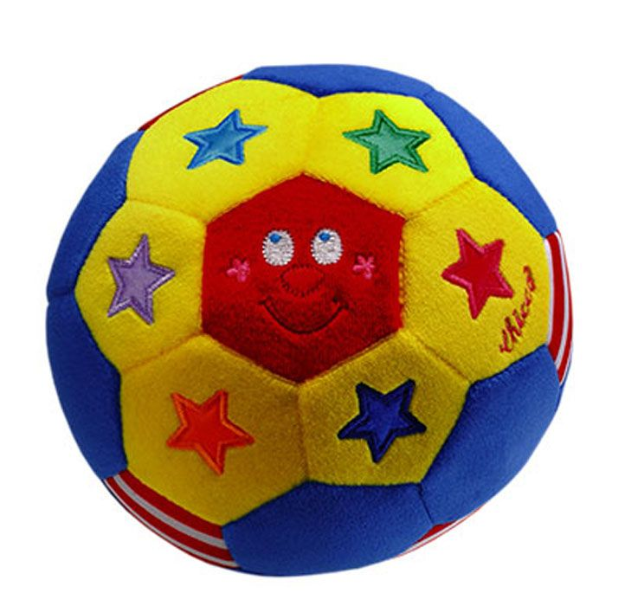

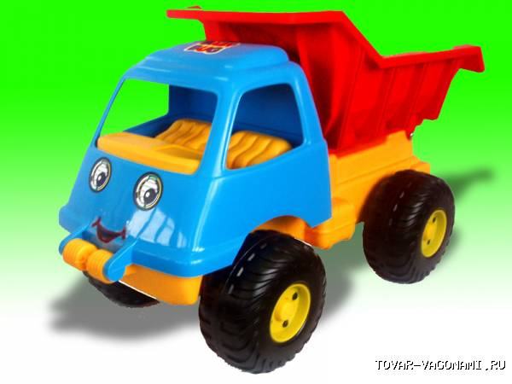
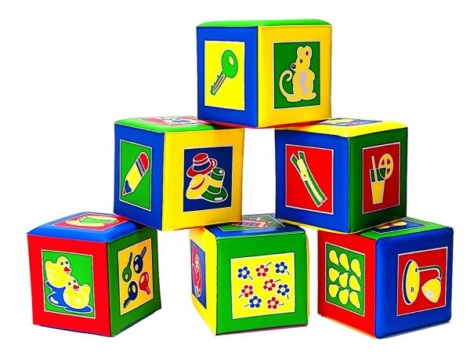
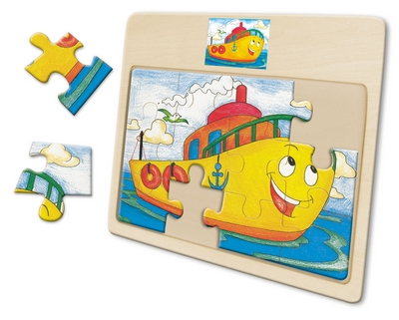

Задание №2.

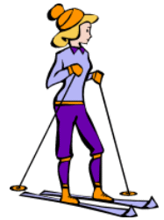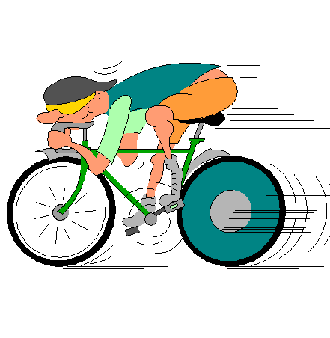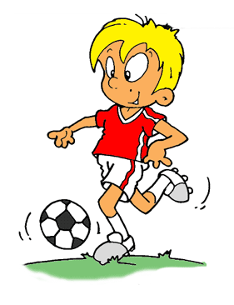


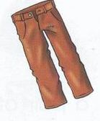
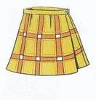
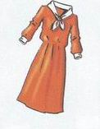

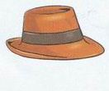

Задание №3.

Задание №4.







Задание №5.
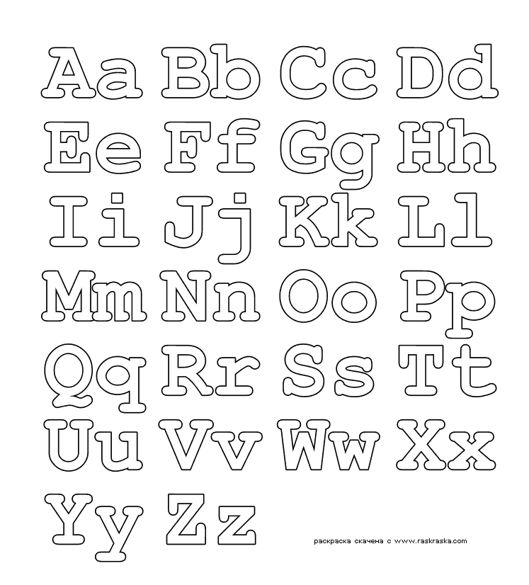


I задание

Послушай и отметь

  - a ball
  - a car
  - A doll
  - Puzzles
II задание
    - Play football
    - Play basketball
    - Play tennis
    - Ride a bike

III задание
      - Jeans
      - A dress
      - Socks
      - A blouse
VI задание
        - An orange
        - A banana
        - An apple
        - A carrot
V задание
Расположи строчки букв в нужном порядке

Критерии оценивания

Аудирование
16 -15 баллов-повышенный уровень
8-14 баллов – базовый уровень
Меньше 8 – не достигнут необходимый уровень
Письмо
21 – 20 баллов – отлично
15 -19 баллов – хорошо
11-14 баллов - удовлетворительно
Общий балл
21-22 баллов повышенный уровень
11-20 баллов базовый уровень
Меньше 11 баллов- не достигнут необходимый уровень

Рубежная контрольная работа
Аудирование
Ты услышишь пары слов. Если два слова звучат одинаково, поставь знак (+), если они звучат по-разному – знак (-). Пары слов ты услышишь два раза.
Задание (0) уже сделано в качестве примера.
0. meet – meet meet – meet Пары слов звучат одинаково, поставь знак (+).
00. rack – rag rack – rag Пары слов звучат по-разному, поставь знак (-).

1. see - see see - see 6. pen – pan pen – pan
2. leaf – leave leaf – leave 7. man – man man – man
3. work – walk work – walk
4. tick - tick tick - tick 5. tree – three tree – three
10. ship – sheep ship – sheep 9. sat – sad sat – sad
8.vale – whale vale – whale

1- 2- 3- 4- 5- 6- 7- 8- 9- 10-

Чтение

1. Хорошо ли ты умеешь догадываться о значении слов по звучанию и написанию? В зоопарке можно увидеть разных животных.
1) Прочитай, как называются животные на английском языке.

2) -Соотнеси названия этих животных (1-10) с картинками (В-К). Задание (О) уже сделано в качестве примера.

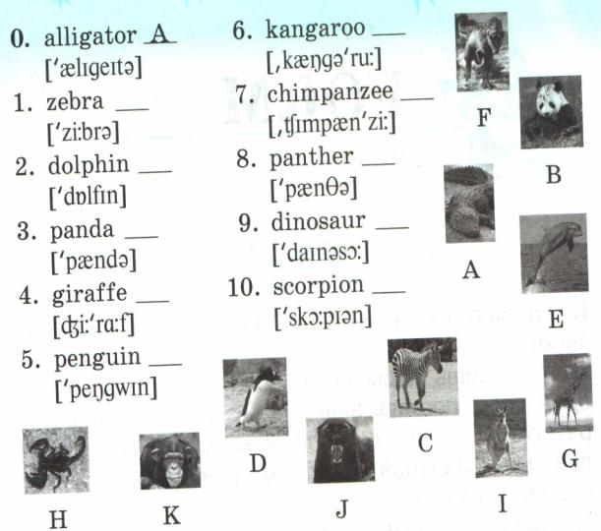

Письмо
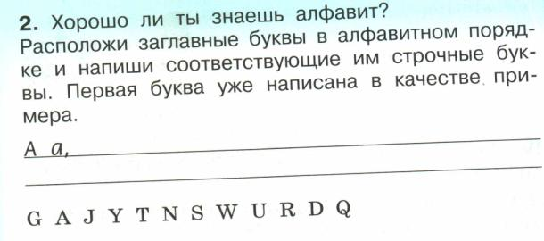

Критерии оценивания рубежной контрольной работы

LISTENING
1. + 2. - 3. - 4. + 5. - 6. - 7. + 8. - 9. - 10. –

READING
1. 1-C, 2-E, 3-B, 4-G, 5-D, 6-I, 7- K, 8- J, 9- F, 10-H.
WRITING
2. Aa, Dd, Gg, Jj, Nn, Qq, Rr, Ss,Tt, Uu, Ww, Yy.

Аудирование

9-10 баллов- повышенный уровень
5-8 баллов- базовый уровень
Меньше 5 баллов- не достигнут необходимый уровень

Чтение
9-10 баллов- повышенный уровень
5-8 баллов- базовый уровень
Меньше 5 баллов- не достигнут необходимый уровень

Письмо
11-12 баллов-повышенный уровень
6-10 баллов - базовый уровень
Меньше 6 баллов -не достигнут необходимый уровень

Общий балл

30-32 балла - повышенный уровень
15-29 баллов - базовый уровень
Меньше 15 баллов- не достигнут необходимый уровень

Итоговая контрольная работа
Аудирование
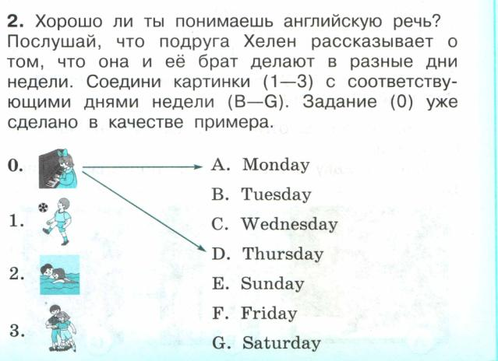

2. Послушай, что подруга Хелен рассказывает о том, что она и ее брат делают в разные дни недели. Соедини картинки (1-3) с соответствующими днями недели (B-G).
I like music. I’ve got a piano. I play the piano on Mondays and Thursdays.
My brother likes playing sports with his friends. He’s got a football. He plays football on Tuesdays and Fridays. My brother can play football all day long!
There is a big river in our village. My brother and I swim in the river on Saturdays and Sundays. He is good at swimming. But I can’t swim very well.
We like roller-skating together. We roller-skate on Wednesdays. We can do it well.

Чтение
Прочитай текст. Выбери верные утверждения.

It is not а small animal. It is brave and evil. It lives in the forest. It саn run well. It is good at climbing trees. It саn swim. It саn fish. It likes honey and fish.

- It is а small animal.
- It is kind.
- It lives in the forest.
- It is good at climbing trees.
- It саn swim.
- It likes honey and fish.

Письмо
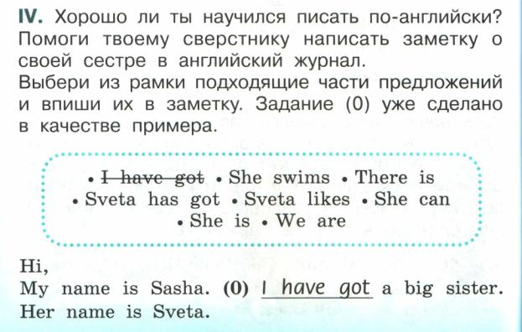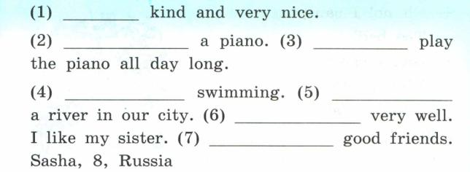

Критерии оценивания итоговой контрольной работы
Listening
1 – B E, 2 – F G, 3 – C.

READING
1 –
2 –
3 +
4 +
5 +
6 +

WRITING
1 – She is, 2 – Sveta has got, 3 – She can, 4 – Sveta likes, 5 – There is, 6 – She swims, 7 – We are.

Аудирование
5 баллов -повышенный уровень
3-4 балла-базовый уровень
2 балла и меньше- не достигнут необходимый уровень

Чтение
5-6 баллов -повышенный уровень
3-4 балла - базовый уровень
2 балла и меньше - не достигнут необходимый уровень
Письмо
6-7 баллов- повышенный уровень
3-5 баллов -базовый уровень
2 балла и меньше - не достигнут необходимый уровень

Общий балл
17-18 баллов - повышенный уровень
9-16 баллов - базовый уровень
8 баллов и меньше - не достигнут необходимый уровень

Контрольные работы
Контрольная работа №1
1.Аудирование
Хорошо ли ты умеешь различать английские звуки?
Ты услышишь слова. Какой из двух гласных звучит в каждом слове?
Обведи кружком соответствующий транскрипционный знак.
Tree [i] – [i:]
Park [a:] – [ai]
Lake [e] - [ei]
Play [ei] - [ai]
Dance [a:] – [e]
Paint [i:] - [ei]
Read [e]- [i:]
Sing [i] – [i:]

2. Чтение
Герои сказок бывают хорошими и не очень хорошими. Прочитайте и закрасьте синим цветом кружок рядом со словами, с помощью которых можно рассказать о хороших качествах героев, а зелёным – о плохих.
Smart [sma:t] –

Silly [sili] -

Cute [kju: t] –

Merry [meri] -

Kind [kaind] –

Nice [nais] –
3. Говорение
Что любите делать вы и ваш друг? Расскажите.
I am_____________________.
I like _______ and________.
_________ is my friend.
He is_kind, _______ and_______.
He is not____________.
My friend likes________,_________ and_________.

4.Письмо
Шерлоку поручили узнать, кто съел в доме всё печенье. Подскажите Шерлоку приметы того, кто это сделал. Впишите подходящие по смыслу слова.
He_________ a dragon.
He is ______blue__________________.
He ___________big.
He is not________________.
He is a__________________ monster.
He likes___________________.

Слова:
is
is not
a
monster
kind
evil
cookies

Критерии оценивания
Контрольная работа № 1
Ответы
Tree [i:]
Park [a:]
Lake [ei]
Play [ei]
Dance [a:]
Paint [ei]
Read [i:]
Sing [i]
2. Чтение
Герои сказок бывают хорошими и не очень хорошими. Прочитайте и закрасьте синим цветом кружок рядом со словами, с помощью которых можно рассказать о хороших качествах героев, а зелёным – о плохих.
Smart [sma:t] – синий

Silly [sili] - зелёный

Cute [kju: t] – синий

Merry [meri] - синий

Kind [kaind] – синий
Nice [nais] – синий

3. Говорение
Что любите делать вы и ваш друг? Расскажите.
I am_____________________.
I like _______ and________.
_________ is my friend.
He is_kind, _______ and_______.
He is not____________.
My friend likes________,_________ and_________.

4.Письмо
Шерлоку поручили узнать, кто съел в доме всё печенье. Подскажите Шерлоку приметы того, кто это сделал. Впишите подходящие по смыслу слова.
He is not a dragon.
He is а_blue monster.
He is big.
He is not evil
He is a kind monster.
He likes cookies

Аудирование
7-8 баллов-повышенный уровень
4-6 – базовый уровень
3 и менее- не достигнут необходимый уровень
Чтение
5-6 баллов -повышенный уровень
3-4 балла - базовый уровень
2 балла и меньше - не достигнут необходимый уровень
Говорение

9-10 баллов повышенный уровень
5-8 – базовый уровень
4 и менее – не достигнут необходимый уровень.
Письмо
6-7 баллов- повышенный уровень
4-5 баллов -базовый уровень
3 балла и меньше - не достигнут необходимый уровень

Контрольная работа №2
1.Аудирование
Приближается Рождество. Герои разных сказок собираются на маскарад и готовят костюмы. Послушайте и скажите, кто придёт на бал-маскарад. К каждому тексту поставь соответствующую букву с названием героя.
- a princess
- the Wicked Witch
- a merry little bear

1. He is kind and funny. He likes honey. His friends are a little pig and an owl. They like playing together.
2. She is not kind. She is evil. Her friends are black cats. They are not friendly. They like playing tricks.
3. She is kind and nice. Her friends are dwarfs. They are funny and friendly. They like singing and dancing.

2. Чтение
Прочитай, что рассказывает о своих питомцах Микки Маус. Подбери к каждому абзацу подходящую картинку и впиши соответствующую букву. Одна картинка лишняя.
1. This is Pluto. He is brave and friendly. He is not evil. He likes cookies._____________
2. This is Molly. She is little but smart. She is good at dancing. She likes milk._________
3. Molly and Pluto like playing together. They like playing tag._____________________

3. Говорение
Скоро Новый год. В костюме какого сказочного героя вы бы хотели прийти на маскарад? Представьтесь от имени этого героя так, чтобы ваши друзья догадались, кто вы(упр 4 с.84)
I am a ___________.
I am _______and_________
I am not _____________.
I like ________.
My friends are _____________.
They are ____________and _________.
We like __________________together.

4. Письмо
Напишите письмо Санта Клаусу. Расскажите ему о том, что вы любите и какой подарок хотите получить. (упр. 3 стр 86)
Dear Santa Claus,
I am ________________________________________.
I am _________________________________________.
I like _________________________________________.
I am good at___________________________________.
My favourite colour is____________________________.
My favourite animal is_____________________________.
For Christmas I want_____________________________.
Love,________________________.
Bye, Santa!

Критерии оценивания
Контрольная работа № 2
Ответы
1. Аудирование
1. С.
2. В.
3. А.
2. Чтение
1. В.
2. D
3. A.
Критерии оценивания
Аудирование
3 балла – повышенный уровень
2- балла базовый уровень
1 балл и менее – необходимый уровень не достигнут
Чтение
3 балла – повышенный уровень
2- балла базовый уровень
1 балл и менее – необходимый уровень не достигнут
Говорение
8,9 и более баллов – повышенный уровень
5-7 баллов –базовый уровень
4 и менее баллов – необходимый уровень не достигнут
Письмо
7,8 и боле баллов– повышенный уровень
4-6 баллов –базовый уровень
3 и менее баллов – необходимый уровень не достигнут
Контрольная работа № 3
1. Аудирование
Питер Пэн любит загадывать загадки. О каких животных эти загадки?
Поставь к номеру загадки соответствующую букву. ( Часть 2 упр5 стр 37)
A. a bear
B. a tiger
C. a rabbit

1. It is black, white and yellow. It is brave and evil.It is big. It can climb and jump. It can run and swim. It can’t play games.
2. It is not very big. It’s white, grey and black. It can run and jump very well. It can’t swim.
3. It is black or brown. It is brave and evil.It is big. It can climb and jump. It can run and swim. It likes honey

2. Чтение
Подбери к подписям на английском языке подписи на русском языке и поставьте соответствующие номера.
1. Are you a fairy?
Yes!
Great!

2. She has got a bicycle.
Let’s ride.

3. There is no river there.
There are no houses there.
There no bananas there.
Too bad!
4. Can you skate?
Yes, I can roller- skate.
5. Have you got a grandma and a grandpa?
Yes, look.
Ты умеешь кататься?
Да, на роликах!

Ты фея?
Да!
Вот здорово!
У тебя есть бабушка и дедушка?
Да, посмотри!
У неё есть велосипед
Давай покатаемся!
Там нет речки. Там нет домов. Там нет бананов.
Как жаль!

3. Говорение
Расскажите своему иностранному другу о своей семье.
Му name is _______________.
My family is _____________. I have got a ________________, a ________ and a __________.
This is my _______________. She/ He is_____________.
My ________is___________. He / She can___________.
My ____________is good at___________.
We like ________________ together.
4. Письмо
Маленькая Виктория не очень хорошо знает английский язык. Помогите ей написать письмо в журнал «Клик». Выберите из рамочки подходящие части предложений и впишите в письмо.
Меня зовут | Hi,  Victoria.
У меня есть | а big brother
Его зовут | Roma.
Я умею кататься на велосипеде | a bicycle.
Мой брат умеет | swim.
У меня есть | a mother.
Она | very kind.
У моего папы есть | a piano.
Он любит | playing music.
Я люблю | English and “Click”
All the best,
Victoria

My name is
I have got
His name is
I can ride
My brother can
I have got
She is
I like
He likes
My father has got

Критерии оценивания
Ответы
Аудирование
1. B. a tiger
2. C. a rabbit
3. A. a bear
Чтение
4 | Ты умеешь кататься?  Да, на роликах!
1 | Ты фея?  Да!  Вот здорово!
5 | У тебя есть бабушка и дедушка?  Да, посмотри!
2 | У неё есть велосипед  Давай покатаемся!
3 | Там нет речки. Там нет домов. Там нет бананов.  Как жаль!

Письмо
My name is
I have got
His name is
I can ride
My brother can
I have got
She is
My father has got
He likes
I like

Критерии оценивания
Аудирование
3 балла -5
2 балла – 4
1 балл-3
0 баллов -2
Чтение
5 баллов -5
4 балла- 4
3 балла – 3
2 балла и менее -2
Говорение
11и более- 5
8-10 баллов -4
6,7 баллов – 3
5 и менее баллов- 2
Письмо
10 баллов- 5
7-9 баллов – 4
5, 6 баллов-3
4 и менее баллов -2

Контрольная работа № 4
Аудирование

Послушай, что рассказывает Миссис Бенсон о том, чем увлекаются и что умеют делать ее дети Меган, Том, Трейси и Кевин. Напиши рядом с каждым именем соответствующие цифры. Одна цифра лишняя. Ты услышишь высказывание два раза.
W: Миссис Бенсон:
Megan is a very talented girl. She is only six but she can play the piano very well. Megan likes listening to tales. Her favourite tale is about Peter Pan. Megan is not good at sports but she can ride a bicycle very well.

Tom is eight but he is so smart! We have got a computer at home and Tom likes doing his lessons on the computer. He can do a lot of other things very well. He is good at painting. There are a lot of his pictures in the house.

Tracey and Kevin are twins. They are ten. They like playing sports together. There is a big park near the house. In summer Tracey, Kevin and their father like roller skating there.

A.Megan
B. Tom
C.Tracey and Kevin

  - ride a bicycle
  - play the piano
  - skate
  - roller skating
  - doing lessons on the computer
  - playing sports
  - painting

Чтение
Прочитай текст и выполни задания.

Betty
Betty is a nice kitten. She has got a mother and four brothers. They live in a big house. Betty and her brothers like to jump and play. They have got friends: pink pigs, yellow ducks, grey rabbits and one red fox. Pink pigs and yellow ducks are funny. Grey rabbits are sad. They are not strong.
A red fox is slim. We can see her in the forest.
1. Выбери правильный ответ на вопрос: "What friends have Betty and her brothers got?"
A. Pink pigs and green crocodiles.
B. Pink pigs, yellow ducks, grey rabbits and one red fox.
C. A mouse and a monkey.
2. Закончи предложение в соответствии с прочитанным текстом.
Betty and her friends like to …
A.… skip and run.
B.… sing and skate.
C.… jump and play.
3. Выбери неправильное предложение в соответствии с прочитанным текстом.
A. They have got friends.
B. They live on a farm.
С. We can see a red fox in the forest.
Говорение
Расскажи Майку и Хелен о своей семье и своих увлечениях.

Письмо
Помоги Кате дописать письмо в английский журнал. Допиши предложения, используя слова в рамке.
Hi,
My name is Katya. I live in Moscow. My family…...
I have got…… .
My mother and father………...
My mother is………….
She likes………..
My father is friendly and smart………..
I am not good…………...
And my father helps me……………
I like music and I can play………..
All the best,
Kate.

is not big go to work cooking and reading at English
a mother and a father kind and merry and smart
with my English lessons the piano very well

Критерии оценивания

Аудирование
    - A) - 2. 1.; B) - 5. 7. ; C) - 6. 4. Лишняя цифра - 3. Skate
Чтение
1.В
2.С
3.В
Письмо
    - is not big
    - a mother and a father
    - go to work
    - kind and merry
    - cooking and reading
    - and smart
    - at English
    - with my English lessons
    - the piano very well

Аудирование
7 баллов -5
5-6 баллов -4
4 баллов -3
3 балла и менее – 2

Чтение
3 балла- 5
2 балла – 4
1 балл -3

Письмо
10 баллов -5
7-9 баллов -4
6-5 баллов -3
Менее 4 баллов – 2

